Příloha
Přehled dotací v letech 2010 – 2013
Poskytnutá dotace | Přiznána ve výši (v Kč) | Čerpáno v roce | Přijato od: | Použito na:
Akce výstavby bezbariérových chodníků | 4.013.113,- | 2010 | SFDI | Výstavba chodníků v obci
Zaměstnanci na veřejně prospěšné práce | 367.183,- | 2010 | Úřad práce | Veřejně prospěšné práce
Akce osvětlené chodníků a park | 594.144,- | 2011 | SZIF | Osvětlení chodníků a úprava parku
Akce Odstavná plocha | 599.155,- | 2011 | SZIF | Nová odstavná plocha
Kulturní a společenské centrum – rekonstrukce objektu inv. | 1.787.445,- | 2011 | SZIF | Rekonstrukce objektu čp.122
Kulturní a společenské centrum – rekonstrukce objektu neinv. | 2.709,- | 2011 | SZIF | Rekonstrukce objektu čp.122 – výsadba rostlin
Zaměstnanci na veřejně prospěšné práce | 111.482,- | 2011 | Úřad práce | Veřejně prospěšné práce
Akce vodovod pod Kopcem | 800.000,- | 2011 | Královéhradecký kraj | Vodovod pod kopec
Dotace Obec přátelská rodině | 170.000,- | 2011 | MPSV | Pro děti a rodiny
Akce výstavby bezbariérových chodníků | 598.000,- | 2012 | SFDI | Výstavba chodníků v obci
Zaměstnanci na veřejně prospěšné práce | 214.450,- | 2012 | Úřad práce | Veřejně prospěšné práce
Kulturní a společenské centrum – rekonstrukce objektu inv. | 2.128.104,- | 2012 | SZIF | Rekonstrukce objektu čp.122
Obnova hasičské zbrojnice – nové | 110.000,- | 20012 | Královéhradecký kraj POV | Oprava hasičské zbrojnice
Zaměstnanci na veřejně prospěšné práce | 221.538,- | 2013 | Úřad práce | Veřejně prospěšné práce
Rekonstrukce kuchyně a kanceláře starosty | 662.521,- | 2013 | SZIF | Rekonstrukce kuchyně a kanceláře starosty
Hrací prvky | 103.000,- | 2013 | MMR | Hrací prvky
SDH dotace - protipovodňová | 68.753,- | 2013 | Královéhradecký kraj | Dovybavení - protipovodňová opatření
Suchovršice v Krkonošském deníku

PRIMA RODINY NA HORÁCH

Suchovršické PRIMA RODINY (občanské sdružení mladých rodin, které má za cíl upevňování vztahů jak uvnitř rodin tak i vztahů mezi jednotlivými rodinami) strávily dva krásné víkendy na horách díky podpoře Nadace ČEZ.
První společný víkend se uskutečnil na začátku školního roku ve Špindlerově mlýně a takto ho popsala jedna z maminek, paní Kateřina Kuťáková:
Rozhodli jsme se s prázdninami rozloučit výletem do Krkonoš a tak jsme se první víkend v září vydali do Špindlerova Mlýna. Chatu Juta, ve které jsme byli ubytováni, jsme zaplnili do posledního místečka, protože nás byla pořádná tlupa, 20 dospělých a 22 dětí. Počasí nám nadmíru přálo a tak nic nebránilo tomu, abychom si na sobotu naplánovali celodenní túru k prameni Labe. Nejprve jsme vyjeli lanovkou na Medvědín a pak už celou cestu až zpátky do Špindlu šlapali pěšky. Velký obdiv patří našim nejmenším dětičkám, které bez reptání ušly 17 km!!!
V neděli jsme se rozdělili na několik skupinek, lépe řečeno každý trávil čas po svém. Někteří si šli zadovádět do místního aquaparku, jiní se byli projít okolo přehrady a prošmejdit město a ostatní se ještě vydali za krásami Krkonoš a vystoupali až na rozhlednu Žalý. Myslím, že nemluvím pouze za sebe, když řeknu, že se nám víkend po všech stránkách moc povedl a že jsme opravdu dobrá parta, kterou baví trávit volný čas společně.

Na ten druhý výlet si účastníci museli sice počkat skoro do konce školního roku, ale to vůbec nic neubralo na krásné atmosféře, v jaké se celý prodloužený víkend vyvedl. A popsala ho paní Hana Nedvědová takto:
Na prodloužený víkend jsme s PRIMA RODINAMI a MŠ Suchovršice vyrazili na Hájenku u Rokytnice nad Jizerou. U chaty nás přivítalo stádo oveček, koziček a koní. Mnoho rodičů mělo pro účastníky připravené soutěže, vyrábění, pokusy, maňáskové divadlo. Měli toho připraveno tolik, že se nakonec ani všechno nestihlo. Ve volných chvilkách jsme mohli využít bazén a trampolíny, ti větší „se vyřídili“ u ping-pongu. Každý si mohl vybrat, co ho baví. Společně jsme vyrazili na celodenní výlet na Řehačky a učili se přizpůsobit se většině – to když na nás Krakonoš seslal mlhu a my jsme se museli shodnout na programu. Některým se nechtělo vůbec, někteří navrhovali jinou trasu. Nakonec jsme se dohodli a došli do cíle. Všichni byli spokojení, Krakonoš nás odměnil, uklidil mlhu a ukázal nám hory ve sluníčku. Další den jsme mohli podniknout šipkovanou na Kozí budku. Všichni jsme si to moc užili, načerpali jsme energii do dalších dní, a hned jsme naplánovali další společné akce.

A tak chceme touto cestou moc poděkovat Nadaci ČEZ, že nám, aktivním členům občanského sdružení PRIMA RODINY, na tyto akce finančně přispěla. Celková výše dotace byla 30 000 Kč. Děkujeme. Velice si tohoto daru vážíme.
Jana Šedová, předseda OS Prima rodiny
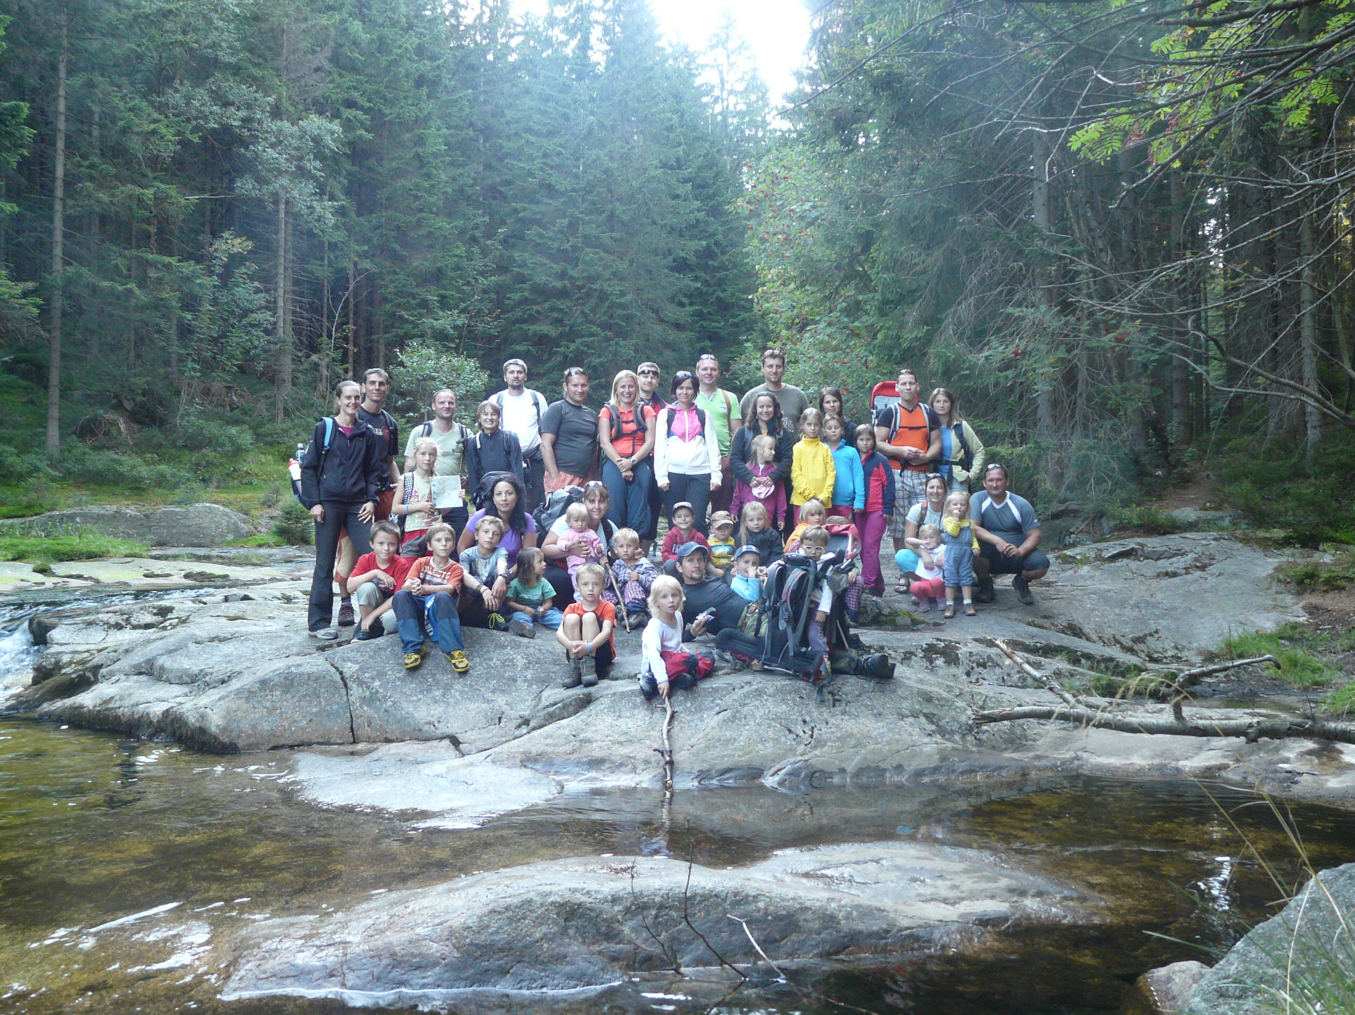
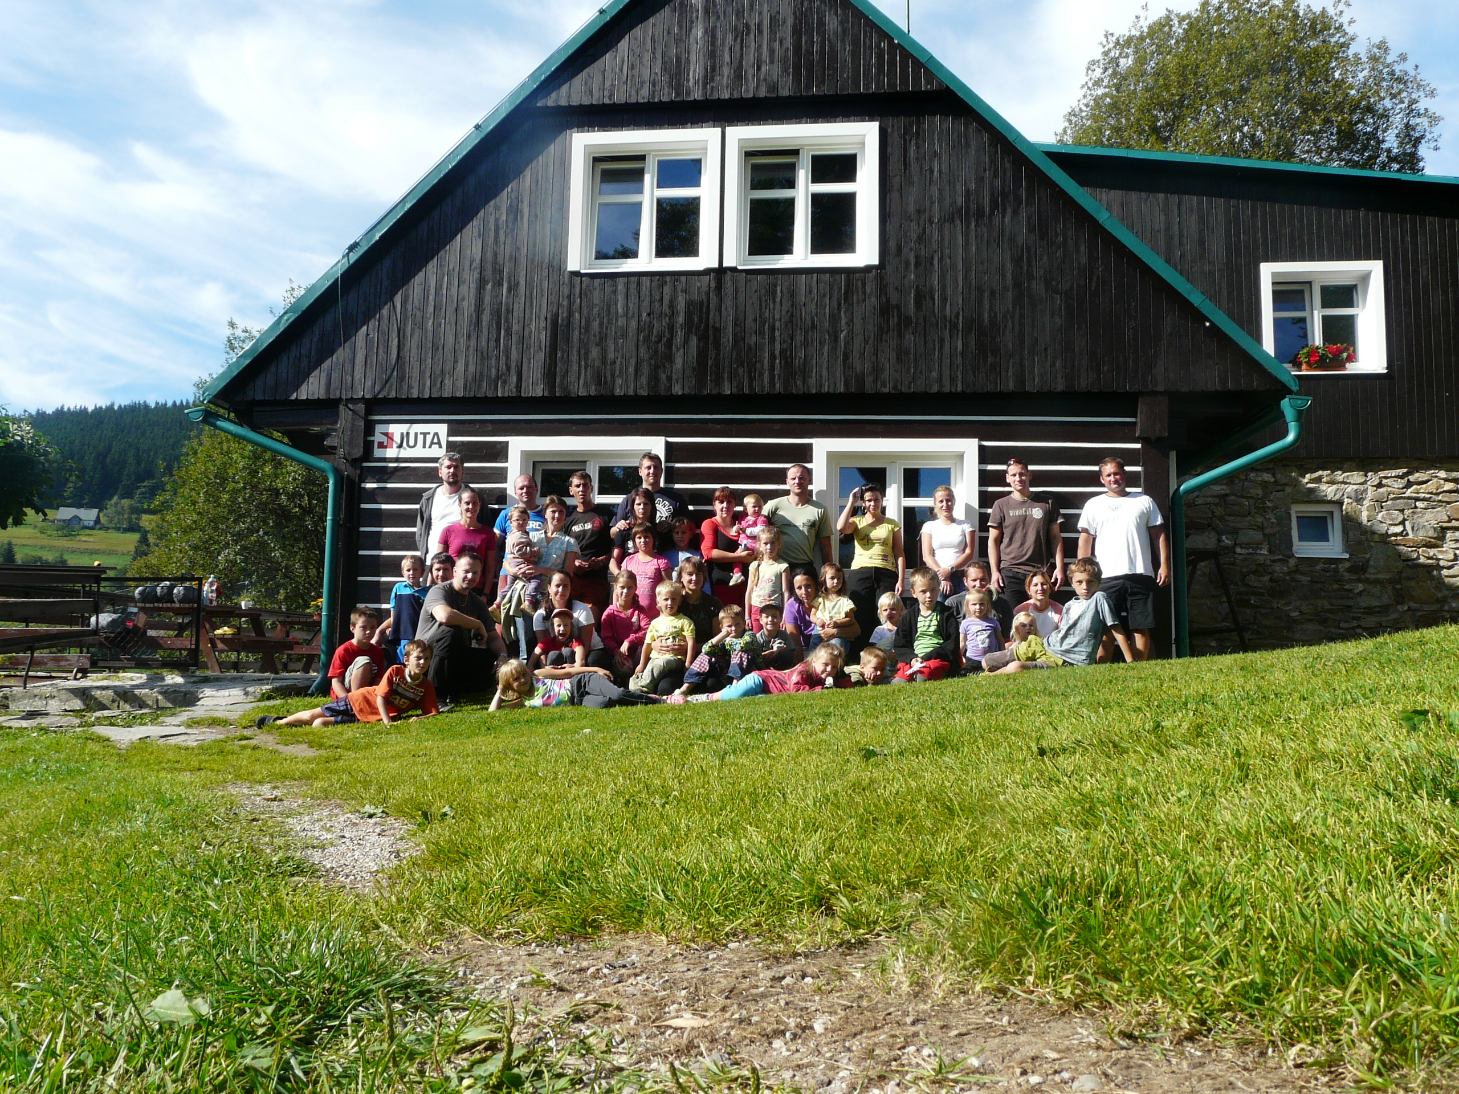

Kulturní cenu Trutnova obdržel hudební skladatel a pedagog Zdeněk Trnka
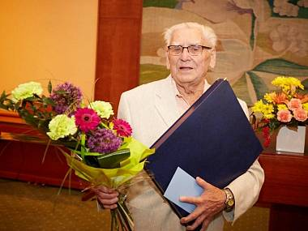
Čerstvým držitelem Kulturní ceny Trutnova je Zdeněk Trnka, 88 letý hudebník a pedagog. Vychovával a vzdělával mnoho generací, po celý život se věnuje hudbě.
Sám jako interpret, organizátor hudebních akcí a především jako skladatel.
Zdeněk Trnka měl k hudbě blízko již během studií na gymnáziu v Berouně, kde studoval harmonii na tamní hudební škole.
Přestože úspěšně složil přijímací zkoušky na Pražskou konzervatoř, válečné události jeho sny změnily. Škola byla uzavřena. Po válce nastoupil na Filozofickou fakultu UK, která započala jeho mnohaletou kariéru středoškolského profesora češtiny a hudební výchovy. Kromě Trutnova působil i na školách v Hostinném a v Úpici.
O kulturní ceně
Kulturní cena města Trutnova je udělována již od roku 1992. Návrh může podat každý občan, došlé podněty projednává kulturní komise. Ta dává doporučení radě města. Ta následně zastupitelstvu, kterému přísluší konečné rozhodnutí.
Jeho vášeň k hudbě jej drží po celý život. Jmenujme například založení smyčcového kvarteta v Úpici, vedení smíšeného pěveckého sboru Foerster – Smetana, dirigoval a vedl komorní orchestry v Trutnově a v Hostinném, řídil sbor kostela sv. Jakuba Většího v Úpici i sbor Československého husitského kostela tamtéž. Řadu let uváděl koncerty vážné hudby v Trutnově a uskutečňoval přednášky s hudební tematikou. „Obrovský přínos vidíme i ve skladatelské činnosti. Trnkova díla se hrají nejen v Trutnově, ale i za hranicemi České republiky. V došlých návrzích nám píše například operní pěvkyně Gabriela Jelínková, která potvrzuje, že Trnkovy skladby již několikrát uvedla na koncertech a pokaždé se setkaly s obrovským úspěchem," uvedl starosta Trutnova Ivan Adamec a dodal, že zdaleka nebyla jediná: „V přílohách došlých návrhů byla i vyjádření sólo violisty a člena Stamicova kvarteta Jana Pěrušky, ředitele ZUŠ Hronov Josefa Vlacha, odborného pracovníka Kabinetu hudební historie etnologického ústavu AVČR Jana Pirnera, a mnoha dalších."
Autor: Redakce

